Муниципальное автономное общеобразовательное учреждение
«Технологический лицей»
Заявка
на участие в литературно - математической
квест-игре «Удивительный мир математики»
Литературно - математическая  квест игра | «Удивительный мир математики»
Название команды

Капитан команды (координатор)

Телефон, е-mail капитана команды (координатора)

Участники команды (Ф.И.О., учебное заведение, класс):
Индивидуальный участник (Ф.И.О., учебное заведение, класс, адрес электронной почты, телефон):

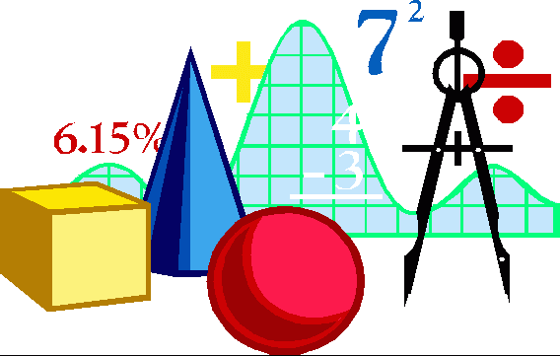
Заявку направляйте на адрес электронной почты –
2014kvest-igra@mail.ru
до 10 октября 2014 г.
Руководители игры –
Мария Анатольевна Русанова

